AI工具实战应用 第9章

第9章 创意与项目设计
创意是把已有的知识、素材与工具组合成新东西的能力。在学习与工作中，我们经常需要为一场活动设计宣传，为一个课题设计展示方式，或为一项服务设计界面。AI工具可以在很短的时间内提供大量想法、草图与代码，这极大地扩展了创意的起点。但创意并不等于随意。一个好的创意项目，需要明确的目标、可以检验的方案、清楚的素材来源，以及来自真实受众的反馈。缺少这些，即使作品看起来新颖，也很难真正解决问题。
本章要解决的问题是：如何借助AI工具进行头脑风暴，并用统一的标准比较方案；如何判断素材的版权与许可，并做出正确的标注；如何用HTML与CSS制作一个个人作品网页；如何通过受众测试发现问题，并有依据地进行迭代修改。本章的内容分为五节：第一节讨论头脑风暴与方案对比；第二节讨论版权、许可与标注；第三节讨论HTML与CSS的基本结构，以及个人作品网页的制作；第四节讨论受众测试与迭代修改；第五节通过实训，完成一份创意作品网页与说明。
本章延续小何的经历。她所在的环保社团准备在校园活动结束后，做一个网页版的垃圾分类宣传作品集，供同学随时查阅。这一任务要求她同时考虑创意、版权和技术三方面的问题。她希望借助AI工具快速得到想法和代码，但也清楚，作品最终是否有效，取决于她能否说清每一个选择的依据。

案例导入
社团的例会上，大家提出了许多想法：有人建议做一个动画短片，有人建议做互动问答，也有人想做一组海报并配上说明。小何请AI工具帮忙整理这些想法，它很快列出了十几个方向，并附上了简短的描述。她注意到，其中有几个想法非常相似，而有的想法在现有的时间与技术条件下很难完成。于是她把想法分组，归并为三个方向，并决定用统一的标准进行比较。
确定方案之后，她需要为网页寻找背景图。她在网络上找到一张很合适的插画，却发现页面上没有任何关于作者与使用条件的说明。她没有直接使用，而是先查找了这张图的来源，最终选择了一张明确标明许可条件的素材，并在作品中写明了作者与许可类型。图9-1概括了小何这次创意项目的主要过程。
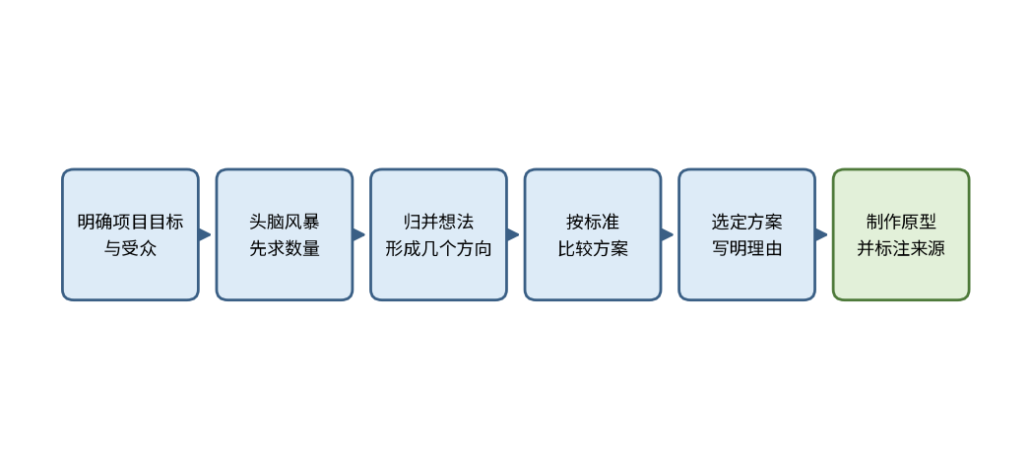
图9-1 小何完成创意项目的主要过程
思政园地（本章）
案例：某同学制作了一组校园活动的宣传网页，页面中的背景图来自一个未标注许可的网站。活动结束后，图片的原作者发现了这一使用，并要求删除。该同学在致歉后删除了网页中的图片，并补充了素材来源的说明表。
点题：创意的价值，建立在尊重他人劳动的基础上。作品中的每一份素材，都可能凝聚着他人的时间与心血。使用之前先弄清楚权利状况，并如实标注来源，既是对原作者的尊重，也是创作者自身信誉的保障。

学习目标
学完本章，你应当能够完成以下三类目标。
知识目标：了解头脑风暴的基本规则与方案评估的常用方法；理解著作权的基本概念，知道公开许可协议的常见类型及其要求；了解HTML的文档结构与CSS的基本语法；理解受众测试的目的与基本方法。
能力目标：能够组织一次有效的头脑风暴，并用统一的标准比较方案；能够判断一项素材是否可以使用，并写出规范的标注；能够编写并修改简单的HTML与CSS代码，制作个人作品网页；能够设计并实施一次简单的受众测试，并根据测试结果确定修改的优先级。
素养目标：尊重他人的知识产权，不随意使用来源不明的素材；如实说明AI参与创作的环节；在评价方案时坚持证据优先，不以个人偏好代替判断；以受众为中心，尊重测试者的时间与感受。

9.1 头脑风暴与方案对比：先求数量，再求质量
【案例续】社团的讨论持续了两次例会。第一次会议收集了十二个想法，第二次会议把它们归并为三个方向：海报与说明、互动问答网页，以及视频为主的网页。小何提议，用同一套标准对三个方向进行打分，再决定做哪一个。大家同意了这个建议，但在如何打分上又产生了分歧，最终他们把标准写在了黑板上，才开始讨论。
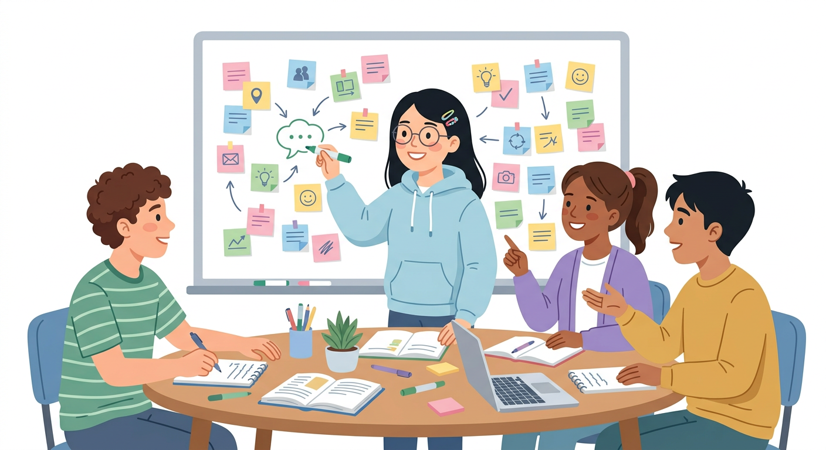
图9-2 小组进行头脑风暴（卡通示意）
头脑风暴是一种以数量为先的发散方法。它的基本规则是：先尽可能多地提出想法，暂时不评价，不否定别人的想法；允许在别人的想法上延伸；记录每一个想法及其来源。这些规则的目的，是让团队先打开思路，避免过早地把可能有价值的想法扼杀在萌芽状态。在这一阶段，AI工具可以作为补充，它能迅速给出大量方向，帮助团队跳出固有的思路。但AI给出的想法同样需要被记录与检验，而不是直接接受。
发散之后，需要进行收敛：把相似的想法合并，把它们归纳为少数几个方向。收敛的关键在于说清楚合并的理由。例如，“动画短片”与“视频为主的网页”本质上都是以视频传递信息，可以归为一类。图9-3概括了从发散、收敛到评估的三个阶段，以及每个阶段应当保留的记录。
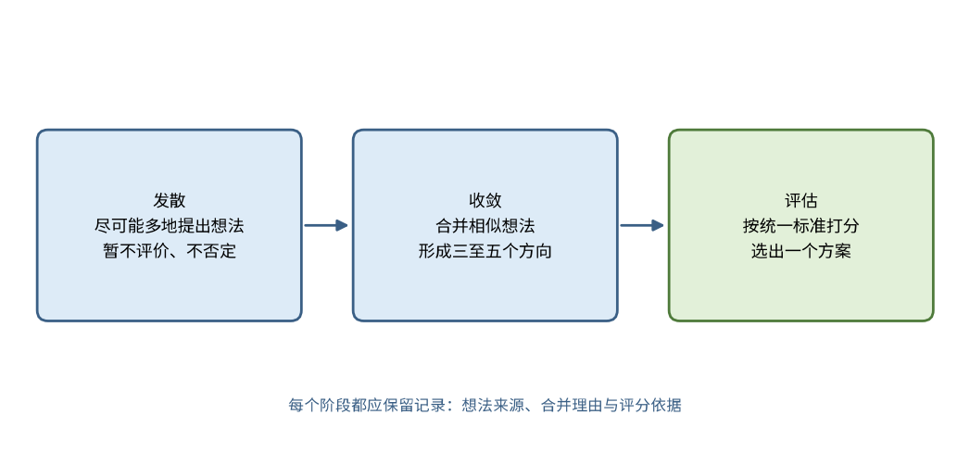
图9-3 头脑风暴的三个阶段与记录要求
评估的关键，是事先确定标准。常见的标准包括：是否符合项目目标；在现有时间与技术条件下能否完成；版权与隐私等方面的风险是否可控；目标受众是否可能感兴趣。每项标准可以用一至五分进行评价，并写明每一个分数的含义。例如，“可实现性”打五分，意味着团队已有相应的技能，并且在规定时间内有足够的时间完成；打一分则意味着需要学习大量新技能，或依赖外部资源。只有分数的含义清楚，不同成员的评分才能进行比较。表9-1给出了小何小组的评分结果。
表9-1 三个候选方案的评分（示例，每项1至5分）
方案 | 目标匹配 | 可实现性 | 版权风险（分越高越安全） | 受众吸引力 | 合计（满分20）
方案A：海报式单页网页 | 4 | 5 | 4 | 3 | 16
方案B：互动问答网页 | 5 | 3 | 4 | 4 | 16
方案C：视频为主的网页 | 4 | 2 | 3 | 5 | 14

表中方案A与方案B合计相同，这在实际的讨论中非常常见。此时不应简单地投票决定，而应回到目标本身进行讨论：本次活动最希望传递的是规则，还是引发讨论？如果是前者，方案A更直接；如果是后者，方案B更有价值。如果争议仍无法解决，可以设计一个小范围的问卷，或请几位同学试看两个原型，用证据来代替猜测。
需要注意的是，评分表只是帮助思考的工具，它不能代替判断。分数本身带有主观性，尤其是“受众吸引力”一项，往往依赖于对受众的理解。因此，评分之后应当记录每一个分数的依据，例如“受众吸引力打四分，依据是上学期同类活动中互动环节的参与度较高”。有依据的评分，才能在之后的讨论中被检验和修正。
创意与AI工具的配合
AI工具在创意阶段的作用主要有三点。第一，扩展思路，即列出不同角度的想法，帮助团队发现自己没有考虑到的方向。第二，快速原型，即把一个想法转化为粗略的草图或文字框架，使团队能够尽早讨论。第三，整理记录，即把讨论的要点归纳为表格或提纲。但AI也容易给出看似合理却缺乏依据的建议，或者在没有说明的情况下假定了不存在的条件。因此，使用者应当把AI的输出视为待检验的候选，而不是最终的决定。
AI工具扩展想法的范围很大，但它给出的建议往往集中在常见的角度，例如“增加互动”“使用短视频”。团队还需要主动补充来自本地情况与成员经验的想法，例如某一栋宿舍楼的投放习惯、某一类垃圾的常见误投。把AI的输出当作讨论的起点，再与团队的判断相结合，方案才可能真正适合具体的受众与场景。
头脑风暴记录表
为了让发散与收敛的过程可以追溯，可以用一张记录表保存每一个想法。表中可以包括编号、想法的简述、来源（个人提出、小组讨论或AI工具提出）、归并去向以及保留或舍弃的理由。来源一栏尤其重要：它能让团队在之后的讨论中看清哪些想法来自AI，哪些来自成员的经验，从而有针对性地检查其可行性与版权风险。被舍弃的想法也应当保留记录并写明理由，因为在后续的方案调整中，它们可能重新获得价值。
思政园地
案例：某团队在策划一场宣传活动时，把竞争对手的活动方案几乎原样搬到了自己的方案中，只替换了名称与图片。评审在看到两份方案的相似之处后提出质疑，团队承认了借鉴的过度，并重新设计了核心环节。
点题：借鉴是创作的常见方式，但借鉴与复制之间有清楚的界线。在使用他人的思路之前，应当先想清楚自己的贡献是什么，并把借鉴的来源如实说明。原创的部分越明确，作品的价值就越清楚。
【常见误区】有人认为，头脑风暴的想法越怪，就越有创意。实际上，创意的价值在于解决问题，而不在于新奇。一个想法是否有价值，需要放在目标和条件之中评估。另一种误区是把评分表当作决策的全部依据，忽略了评分背后的假设。如果分数的依据不清楚，评分再精确，也只是数字上的精确。
【练习】请就一个你所关心的主题组织一次十分钟的头脑风暴，要求至少提出十个想法。之后把想法归并为三个方向，并为每个方向设计三项评估标准，写出每项标准的一至五分含义。
小结：9.1节的核心是“先发散，后收敛，用标准评估”。头脑风暴的目的是打开思路，而方案的选择则依赖于事先确定的标准和可以检验的依据。

9.2 版权、许可与标注：使用素材之前先弄清权利
【案例续】小何在搜索背景图时，找到了一张风格十分契合的插画。它的画面精美，色调与活动主题完全一致。但她仔细查看页面后发现，页面上没有任何关于作者、授权范围或使用条件的说明。她意识到，“能够在网上看到”并不意味着“可以拿来使用”。于是她改为查找标明了公开许可的素材，并在作品中写明了作者、来源与许可类型。
著作权，是法律赋予作者对其作品享有的权利。在多数国家和地区，作品在创作完成后即自动产生著作权，无需登记。著作权通常包括两类权利：一类是人身权利，如署名权、修改权与保护作品完整权，它们与作者的人格联系在一起；另一类是财产权利，如复制权、发行权、信息网络传播权等，它们决定了他人以何种方式使用作品，以及是否需要付费。因此，即使一件作品没有任何版权声明，也不意味着可以随意使用。
使用他人作品，通常有三种合法途径。第一种是取得作者的明确授权，例如通过书面或电子形式的许可协议。第二种是使用作者已经公开声明的许可，例如知识共享（Creative Commons，简称CC）协议或开源协议。第三种是在法律规定的合理使用范围内使用，例如为教学或评论的目的引用少量内容。需要提醒的是，合理使用的范围通常较为狭窄，并且需要综合判断，不能简单地理解为“只要不是商业用途就可以随意使用”。在不确定时，最稳妥的做法是寻求授权，或选择明确可用的素材。
表9-2 使用他人作品的三种合法途径（示例）
途径 | 做法 | 注意事项
取得明确授权 | 通过书面或电子形式的许可协议获得使用权 | 确认授权的范围与期限
使用公开许可 | 遵守作者声明的知识共享或开源协议 | 严格执行协议中的署名、非商业等条件
合理使用 | 在法律规定的范围内少量引用，如用于教学或评论 | 范围通常较窄，需综合判断，不能简单理解为“非商业即可用”
对于代码与软件，常见的是开源协议。例如，MIT协议允许他人在保留版权声明的前提下自由使用、修改与分发；Apache 2.0协议在此基础上还对专利授权与商标使用等作了规定；GPL协议则要求基于它的衍生作品也以同样的条件开放。使用开源代码时，应当查看其许可条款，并在作品中保留必要的版权声明。图9-4给出了一个判断素材能否使用的基本流程。
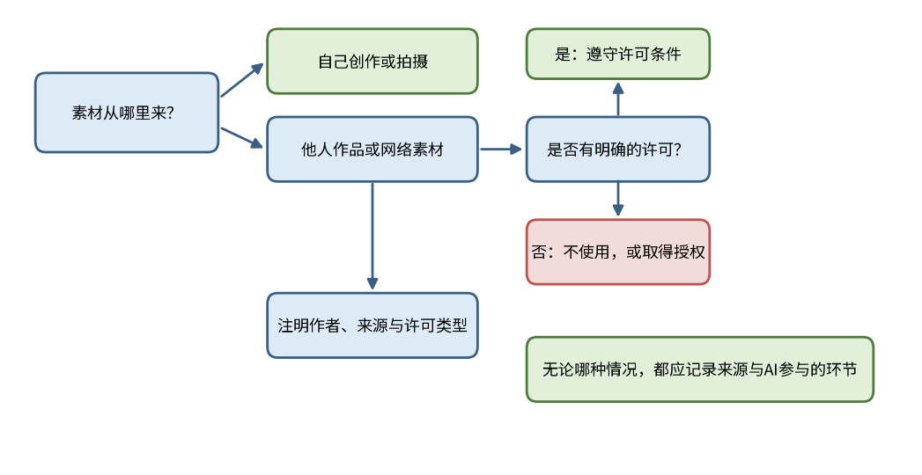
图9-4 素材使用的基本判断流程
知识共享协议是一套常用的标准化公开许可，它通过几个条件组合，说明作品可以如何被使用。表9-3列出了几种常见的组合及其主要要求。使用时，应当严格按照协议的条件执行，例如CC BY要求署名，CC BY-NC则不允许用于商业目的。
表9-3 常见知识共享许可的主要要求（示例）
许可类型 | 允许的主要使用 | 主要要求 | 使用时的注意
CC0 | 复制、修改、用于任何目的 | 无需署名（作者已放弃权利） | 仍建议注明来源，便于追溯
CC BY | 复制、修改、用于任何目的 | 署名 | 注明作者、作品名称、来源与许可类型
CC BY-SA | 复制、修改、用于任何目的 | 署名，并以相同许可共享衍生作品 | 衍生作品须采用相同的许可条件
CC BY-NC | 复制、修改，但不得用于商业目的 | 署名，且不得用于商业目的 | 判断宣传活动是否属于商业用途
CC BY-ND | 复制、分发，但不得修改 | 署名，且不得发布修改后的版本 | 裁剪或调色等改动可能构成修改

标注的目的，是让读者能够不依赖口头说明，就知道素材的来源与条件。一份规范的标注通常包括作者或署名、作品名称、来源链接、许可类型，以及是否进行了修改。例如：“背景插画：作者署名以原页面标注为准，来源见页脚链接，许可为CC BY 4.0；已裁剪并调整色调。”这样的标注简洁，却足以让读者核实。如果原页面没有标注作者，就应当如实写明“作者信息未标注”，而不能以“网络图片”一笔带过，更不能删除来源。
AI参与创作的标注
当作品中的文字、图像或代码有AI参与时，也应当进行标注。标注的内容包括：使用的工具名称、用于哪些部分、人工做了哪些修改或取舍。这样的说明可以让读者知道作品的哪些部分是由谁、以何种方式完成的。需要注意的是，关于AI生成内容的著作权归属，各地的法律规定与讨论仍在发展之中，具体的判断应当以当地的规定为准，相关问题的讨论可以参阅第12章12.1节。在此之前，如实说明AI的参与，是最基本的透明要求。
选择许可时，还应当注意许可的适用范围。同一种许可可能只允许非商业使用，或者要求以相同方式继续共享。如果作品打算在校外发布，就需要确认素材的许可是否允许这种用途；当许可条件与作品用途不一致时，应当更换素材，而不是为了迁就素材而改变作品的用途。
思政园地
案例：某同学在一次校园摄影展的海报中，使用了一张从社交平台下载的照片，照片中的人物并未同意被用于宣传。照片被发现后，活动组织方撤下了海报，并向相关人员道歉。该同学意识到，版权之外还涉及肖像权与隐私，对他人形象的使用需要更加谨慎。
点题：素材的权利，不仅包括作品的著作权，还可能涉及他人的肖像、姓名与隐私。使用素材之前，应当先问清楚：这件作品的权利属于谁？被拍摄的人是否同意？使用的方式是否超出了他们的预期？这些问题的答案，决定了作品能否被合法、合乎伦理地使用。
【常见误区】有人认为，网上找到的图片都可以随意使用，只要不卖钱就没有问题。这种理解既忽略了著作权中的人身权利，也可能误判商业用途的范围。另一种误区是“改一改就算原创”，即仅仅调整颜色或裁剪一部分，就认为已经与原作无关。实际上，如果改动后的作品仍然保留了原作的主要表达，它依然可能构成对原作的使用。
【练习】请为你的一件作品列出所有使用的素材，逐项判断其来源、许可类型与是否需要署名，并写出一段规范的标注文字。
小结：9.2节的核心是“先弄清权利，再决定使用，最后如实标注”。尊重权利，是创意项目可以持续进行的前提。

9.3 HTML与CSS：制作个人作品网页
【案例续】小何决定用一个单页网页来呈现社团的作品集。她请AI工具生成了一段页面代码，但在打开之前，她希望先理解代码的结构。她发现，页面的内容用标签组织，标签之间是嵌套的关系，而样式则另外写在一组规则中。理解了这两点，她就能判断哪些地方需要修改，哪些地方可能有误。
HTML（超文本标记语言）是描述网页结构的语言。它用标签把内容划分为不同的部分，例如标题、段落、图片和栏目。大多数标签成对出现：开始标签告诉浏览器一段内容从这里开始，结束标签则表示它在哪里结束，两者之间的内容就属于这个标签。标签还可以嵌套，例如正文中包含多个栏目，每个栏目中又包含标题与段落。这种层级关系，构成了网页的文档结构。图9-5展示了一个典型网页的结构层次。
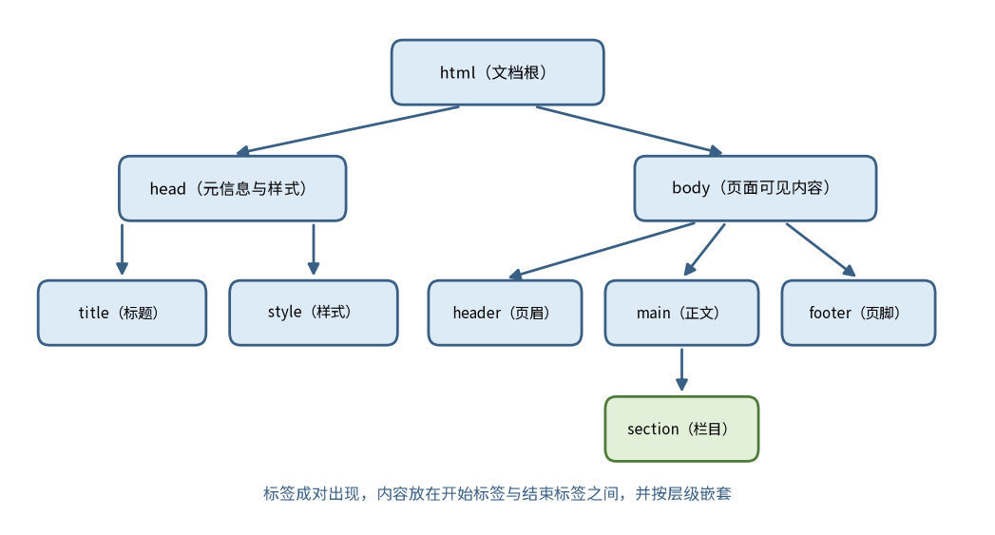
图9-5 典型网页的文档结构（示意）
HTML文档通常由两个部分组成：head与body。head中存放页面的元信息，例如标题、字符编码与样式；body中存放用户在页面上实际看到的内容。表9-4列出了制作个人作品网页时最常用的标签。
表9-4 制作作品网页时常用的HTML标签（示例）
标签 | 用途 | 说明
html | 文档根元素 | 整个页面的最外层，通常还声明语言
head | 页面的元信息 | 存放标题、字符编码与样式
title | 页面标题 | 显示在浏览器的标题栏或标签页上
header / footer | 页眉与页脚 | 分别放置页面顶部与底部的信息
main | 页面的主要内容 | 每个页面通常只有一个
section | 栏目 | 组织相关内容，如一件作品的说明
h1 至 h6 | 标题 | h1通常为页面的主标题，层级应当合理
p | 段落 | 放置文字内容
img | 图片 | 必须设置alt属性，用文字描述图片内容
a | 超链接 | 通过href属性指向目标地址

下面是一个简化的作品网页示例。它包含页眉、正文中的一个栏目以及页脚，并使用一条CSS规则统一了栏目的边框与间距。代码中的属性值使用单引号，是为了方便在文字中展示；在实际编写时，双引号与单引号均可使用，但同一个属性应当保持一致。
<!DOCTYPE html>
<html lang='zh-CN'>
<head>
<meta charset='UTF-8'>
<title>垃圾分类宣传作品集</title>
<style>
body { font-family: sans-serif; margin: 0; }
header { background: #3A5F85; color: #FFFFFF; padding: 16px; }
main { max-width: 720px; margin: 24px auto; }
.work { border: 1px solid #CCCCCC; padding: 12px; margin-bottom: 16px; }
</style>
</head>
<body>
<header><h1>垃圾分类宣传作品集</h1></header>
<main>
<section class='work'>
<h2>海报一：分类投放</h2>
<img src='images/poster1.png' alt='校园走廊中学生分类投放垃圾的插画'>
<p>图像由AI辅助生成，人物形象为小组成员自行拍摄并获得授权的素材。</p>
</section>
</main>
<footer><p>素材来源与许可见作品说明文件。</p></footer>
</body>
</html>
这段代码有几处值得注意。第一行的声明告诉浏览器，这是一份HTML5文档。lang属性说明页面的语言，有助于浏览器与读屏软件正确处理内容。meta中的charset声明字符编码，若缺少它，中文可能显示为乱码。img标签中的alt属性用于描述图片内容，它在图片无法显示时出现，也是视障读者理解图片的唯一途径，因此不可省略。图片的路径是相对路径，即相对于当前网页文件的位置，这意味着images文件夹必须与网页文件放在对应的位置，否则图片无法显示。
CSS（层叠样式表）负责描述页面的外观。一条CSS规则由选择器与声明组成：选择器说明对哪些元素生效，声明则说明设置什么样式。例如，“.work”是一个类选择器，表示所有带有class='work'属性的元素；“border: 1px solid #CCCCCC”则表示设置一条宽度为1像素、实线、颜色为浅灰色的边框。表9-5列出了几个常用的属性。
表9-5 常用的CSS属性（示例）
属性 | 作用 | 示例值
color | 文字颜色 | #333333
background | 背景颜色或背景图 | #DDEBF7
font-size | 文字大小 | 16px
margin | 元素外侧的留白 | 24px auto
padding | 元素内侧与边框之间的留白 | 12px
border | 边框的宽度、样式与颜色 | 1px solid #CCCCCC
max-width | 内容的最大宽度，便于在大屏幕上阅读 | 720px

CSS中的留白概念，常用“盒模型”来理解：每个元素由内容、内边距（padding）、边框（border）与外边距（margin）组成。内边距决定文字与边框之间的距离，外边距决定元素与周围元素之间的距离。调整这几项，通常比调整文字大小更能改善页面的可读性。
让页面适应不同的屏幕
同一个网页，在电脑和手机上的显示宽度可能相差数倍。如果内容的宽度固定，手机上就需要横向滚动才能阅读。前面的示例中，main设置了最大宽度而不是固定宽度，这使内容在宽屏上不会过宽，在窄屏上也能自动收缩。要让页面在手机上正确显示，还需要在head中加入视口声明，并可以用媒体查询为窄屏设置不同的样式。下面的代码示例给出了一种常见写法：当屏幕宽度不超过600像素时，把正文的字号放大，并减小页面与栏目的留白。
<meta name='viewport' content='width=device-width, initial-scale=1.0'>
<style>
@media (max-width: 600px) {
main { font-size: 18px; margin: 12px; }
.work { padding: 8px; }
}
</style>
需要说明的是，媒体查询的断点数值并没有统一的标准，应当以实际测试为准。9.4节中第三位测试者反映文字在手机上难以看清，对应的处理方法正是增大正文字号并设置响应式宽度。修改之后，仍需要在手机尺寸下重新测试，以确认问题确实得到解决。
检查AI生成的网页代码
AI生成的代码往往可以运行，但不一定符合要求。检查时，可以逐项核对以下内容：标签是否成对出现且正确嵌套；图片路径是否与实际文件夹一致；是否设置了字符编码与alt属性；页面中是否引用了外部的字体、脚本或图片，如果有，它们的来源与许可是否清楚；在不同的窗口宽度下，内容是否仍然可以阅读。对于不理解的代码，应当先弄清它的作用，而不是直接保留。保存文件后，可以直接用浏览器打开查看。这是一个静态页面，不需要额外的服务器即可预览。
修改代码时，最好每次只改动一处，保存后立即预览，并比较修改前后的差异。这样能够确认每一个改动的效果，也便于在出现错误时迅速定位原因。
网页中的图片应当填写替代文字（alt属性），说明图片传达的内容。这不仅便于使用读屏软件的读者了解页面，也能在图片无法加载时保留基本信息。替代文字应当描述图片的内容与作用，而不是简单地写“图片”两个字，否则它就失去了说明的意义。
用开发者工具检查页面
在多数浏览器中，按F12键或在页面上右键选择“检查”，即可打开开发者工具。通过“元素”面板，可以查看页面的实际结构，确认某个标签是否嵌套正确；通过“控制台”面板，可以看到代码报错的位置与提示；在页面上选中某个元素时，还能看到它当前应用的CSS规则，便于判断哪一条规则覆盖了我们的设置。当页面的显示与预期不符时，应当先用开发者工具确认问题出在结构还是样式，再决定修改哪一部分，而不是反复猜测。
思政园地
案例：某同学制作的作品网页在页面底部写着“所有素材均为原创”，但检查代码后发现，其中一张图片的文件名为“来自网络”，并且没有任何来源说明。老师指出，文件名与说明之间存在矛盾，声明也就失去了可信度。该同学重新核对素材，并修改了页脚的说明。
点题：网页的每一句话都是对读者的陈述，包括页脚中的声明。声明之所以有价值，是因为它可以被核实。如果无法说明素材的来源，就不应当声称它是原创。技术上的便利，不能替代诚实的表述。
【常见误区】有人认为，网页只要能显示，就说明代码没有问题。事实上，代码可能缺少字符编码，导致在其他设备上显示乱码；也可能缺少alt属性，使视障读者无法理解图片。另一种误区是把CSS写得过于复杂，设置了大量相互冲突的样式，结果难以维护。简洁、可以解释的代码，比堆砌样式更有价值。
【练习】请在本地新建一个HTML文件，包含页眉、一个栏目和页脚，并用CSS设置背景颜色、字号与栏目边框。修改其中一个属性，比较修改前后的效果，并说明你做了哪些改动。
小结：9.3节的核心是“结构由HTML决定，外观由CSS决定”。理解了文档结构与样式规则，才能判断AI生成的代码是否可用，并做出可以解释的修改。

9.4 受众测试与迭代修改：让作品经受真实使用的检验
【案例续】网页的初稿完成之后，小何邀请了三位不同专业的同学试用。她没有向他们做详细的讲解，只给出了一个任务：请找到“可回收物”的投放规则，并说出它的位置。结果，第一位同学在页面上找了很久，最终放弃；第二位同学发现标题可以点击，但点击之后没有反应，他以为页面出错了；第三位同学则反映，图中的文字太小，在手机上几乎看不清。小何把这些问题记录下来，并决定先修改那些阻碍任务完成的问题。
作者往往不是最好的测试者。作者已经知道页面的结构与答案，因此很难察觉哪些地方会让新用户困惑。而受众在使用时会遇到作者未曾预料的障碍，例如找不到入口、误解按钮的含义，或者在不同设备上出现的显示问题。受众测试的目的，就是把这些障碍从使用者的体验中暴露出来，使修改有据可依。
常见的测试方法有三种。第一种是任务测试，即给测试者一个具体的任务，例如“找到某项规则”，观察他完成任务的过程与难点。第二种是出声思维，即请测试者一边操作，一边说出他的想法与疑问，这能帮助我们理解他的判断依据。第三种是测试后的访谈或简短问卷，用来补充观察中难以看到的感受。进行测试时，作者应当尽量少说话，以观察为主，并避免在测试者遇到困难时直接给出答案，否则测试的结果就会失真。
表9-6 受众测试的三种方法（示例）
方法 | 做法 | 观察重点 | 局限
任务测试 | 给测试者一个具体任务，如找到某项规则 | 完成过程与遇到的困难 | 只能看到结果，难以了解想法
出声思维 | 测试者边操作边说出想法和疑问 | 判断依据与误解之处 | 说话本身可能改变操作习惯
访谈或问卷 | 测试后补充感受与意见 | 观察中难以看到的感受 | 依赖记忆，可能偏向积极评价
测试的人数并不需要很多。在可用性研究中，常见的经验是，少数几位用户就能发现大部分明显的问题，但这一经验并不适用于受众差异很大的情况。如果作品面向多类人群，例如既面向新生又面向教师，就应当分别选择代表性的测试者。测试结果的记录应当包括测试者的基本情况、任务、发现的问题与严重程度。表9-7给出了一种记录格式。
任务的编写
测试任务的质量，直接决定测试能否发现问题。好的任务应当具有三个特点。第一，描述目标而不是描述步骤，例如“找到可回收物的投放规则”，而不是“点击第二个标题后再向下滚动”，否则测试者只是在执行指令，我们就无从知道他会如何自己寻找入口。第二，不使用页面上的原词，因为照搬页面上的词语会让测试者直接找到位置，从而掩盖了问题。第三，有明确的完成标准，例如“说出两条规则并找到对应的图片”，使测试者与观察者对“完成”有相同的理解。编写任务之后，作者应当先自己试做一遍，确认任务表述清楚，且不存在只有作者才知道的前提。
表9-7 受众测试记录（示例）
测试者 | 任务 | 发现的问题 | 严重程度 | 处理方法
受众1（非专业人士） | 找到可回收物的投放规则 | 不知道标题可以展开，找不到入口 | 高：阻碍任务完成 | 改为显式的展开按钮
受众2（理工科） | 同上 | 标题可点击但无反应，误以为页面出错 | 中：造成困惑 | 移除无效的点击样式，或补充功能
受众3（文科） | 同上 | 图中文字过小，手机上难以阅读 | 中：影响阅读 | 增大正文字号，并设置响应式宽度

严重程度的划分，有助于确定修改的优先级。一般来说，阻碍任务完成的问题应当最先处理；造成困惑的问题次之；纯粹与审美有关、不影响使用的问题可以在之后再考虑。修改时，应当一次只处理一组相关的问题，并记录修改的版本。修改之后，还需要再次测试，确认问题确实得到了解决，而没有引入新的问题。图9-6展示了这一循环过程。
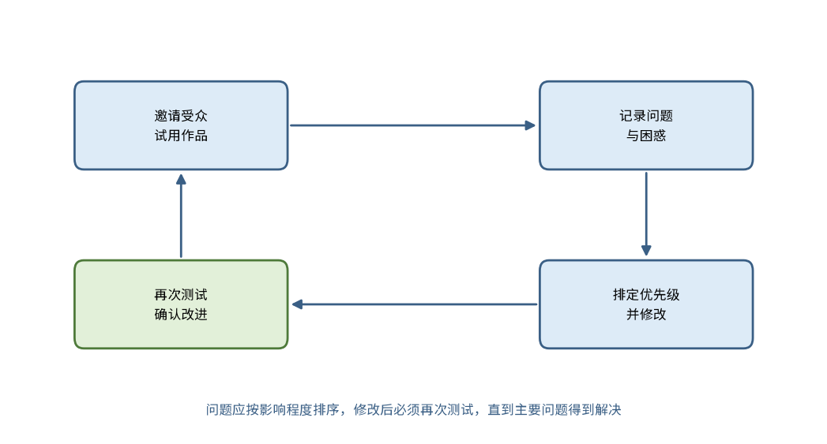
图9-6 受众测试与迭代修改的循环（示意）
在测试过程中，还应当注意测试者的权益。测试前，应当告诉对方测试的目的、大致的时长，并说明他可以随时停止；未经同意，不应录制其影像或声音，也不应在作品说明中公开其姓名。测试记录应当只用于改进作品，而不应当用于其他目的。如果测试者提出了批评，应当认真对待，并在记录中如实写明，而不是只挑选赞扬的意见。
测试结束后，应当区分测试者的观察与作者的推断。测试者说“我没有找到入口”是观察，“他们不懂网站结构”则是推断。修改应当基于观察，并在作品说明中注明修改的依据。这种区分可以避免把个人偏好误当作普遍问题，也能使每一次修改都有据可查。
图9-7是三轮测试中问题分布的示例热力图。按严重程度与测试者分别统计，可以看出哪些问题集中出现，从而决定修改的优先级。
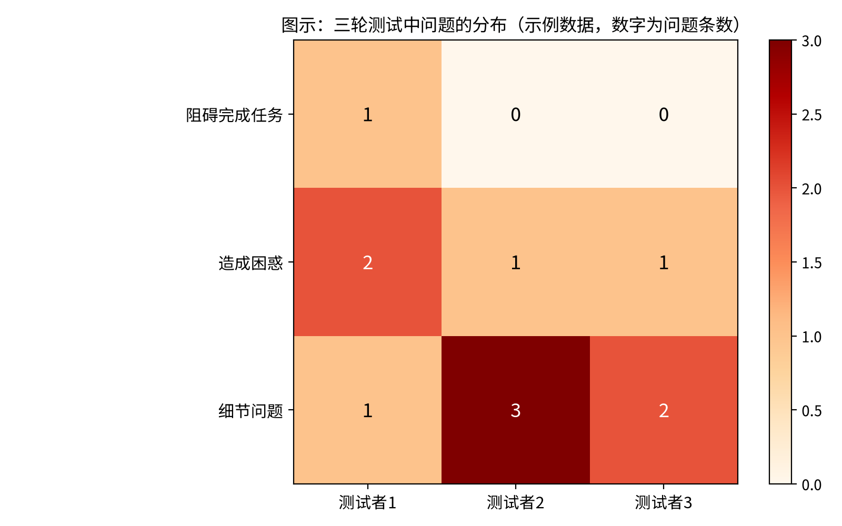
图9-7 三轮测试中问题的分布（示例数据）
测试结果的汇总
每一轮测试结束后，应当把问题汇总为一张简表，统计各严重程度的问题数量，并标明每个问题是否已经修改、是否在复测中得到验证。这样做的好处，是能够直观地看到作品是否在向好的方向改进。例如，第一轮测试中有一个高严重程度的问题，经修改后，第二轮测试中已不再出现，而新出现的一个中等问题则需要进一步处理。汇总表应当与测试记录一并保存，作为作品说明中“测试与修改”部分的依据。
思政园地
案例：某团队在一次受众测试后，发现多数测试者对作品中的一项数据表示疑问。团队没有隐瞒，而是在页面中补充了数据的来源与计算方法，并在说明中注明了数据的局限。团队成员认为，这次测试使作品变得更加可信。
点题：受众测试的意义，不仅在于让作品更好用，也在于让作品更诚实。测试者的疑问往往指向作品中最薄弱的地方。认真对待这些疑问，并以开放的态度修改，是创作者对读者负责的表现。
【常见误区】有人认为，只要朋友说好看，作品就成功了。但朋友往往出于善意而给出笼统的赞扬，难以指出具体的障碍。另一种误区是测试一次后就认为问题已经解决，不再复测。修改本身也可能引入新的问题，例如调整了布局之后，某些设备上的内容被遮挡，因此修改之后的复测同样不可省略。
【练习】请邀请两位不同背景的同学完成一个具体任务，观察并记录他们的过程，按照表9-7的格式整理问题，并把问题按严重程度排序，写出修改的先后顺序。
小结：9.4节的核心是“以受众为中心，用测试发现问题，用优先级决定修改，用复测确认效果”。创意作品的完成，不在于作者认为它完成了，而在于真实的使用者能够顺利地使用它。

9.5 实训：完成一份创意作品网页与说明
【案例续】小何决定把前面几节的方法全部用上：先通过头脑风暴与方案对比确定作品的方向，再核对每一项素材的许可并写出标注，然后用HTML与CSS完成网页，最后通过受众测试修改。在整理说明文字时，她发现网页中有一句“本作品完全原创”的表述，而其中的一张背景图是她在原有素材的基础上调整而来。她重新查看了原素材的许可条件，并把这句话改为了如实的说明：“背景图基于原素材修改，许可条件见素材说明表。”
本节的实训任务，是以一个你所关心的主题，完成一个个人作品网页，并附上一份作品说明。网页应当包括页眉、正文与页脚三个部分，正文中至少有两个栏目，并且至少包含两张图片，每张图片都设置了alt属性。网页中至少使用一条自定义的CSS规则。作品说明应当包括作品的目的与受众、素材来源与许可、AI参与的环节、受众测试的过程与修改记录，篇幅不少于八百字。
实训可以按照“先定目标，再做素材，再做网页，最后测试”的顺序进行。若顺序颠倒，常见的结果是在网页完成之后才发现素材不能使用，只能推倒重来。图9-8概括了实训的主要流程。
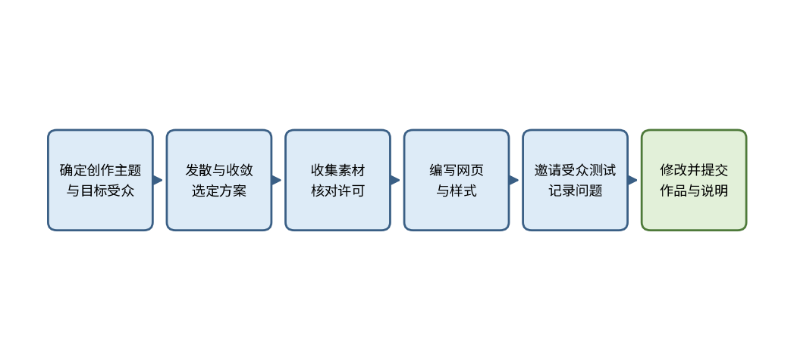
图9-8 创意作品网页实训的主要流程（示意）
实训的评价可以参考表9-8所示的量规。评价不仅关注网页的外观，更关注作品的结构是否清楚、素材是否合法、说明是否如实，以及修改是否有依据。
表9-8 实训评分量规（示例）
评价维度 | 优秀 | 合格 | 需改进
结构与代码 | 标签嵌套正确，有字符编码与alt属性，代码可以解释 | 基本正确，个别细节缺失 | 标签混乱，无法在浏览器中正常显示
创意与方案 | 方案比较有依据，目标与受众清楚 | 有方案比较，依据较简略 | 没有比较，直接采用第一个想法
版权与标注 | 素材均有来源与许可说明，标注规范 | 大部分有标注，个别缺漏 | 使用来源不明的素材，或声明与事实不符
受众测试 | 测试过程完整，问题有优先级，修改后复测 | 有测试记录与修改 | 未进行测试，或测试结果与修改无关
作品说明 | 内容完整，如实说明AI参与与素材情况 | 内容基本完整 | 缺少素材来源或AI参与的说明

作品说明的写法
作品说明的作用，是让读者在不运行作品、不询问作者的情况下，了解作品的目的、材料与过程。说明中的每一句陈述，都应当能够在作品中找到依据。下面是一段示例，它展示了如何把素材来源、AI参与与测试修改写清楚：
“本作品面向本校新生，目的是用一个网页说明可回收物、厨余垃圾与有害垃圾的投放规则。方案选择时，我们比较了三个方向，依据是表9-1的评分表。页面中的背景图来自一个明确标注许可条件的公开素材库，许可为CC BY 4.0，已裁剪并调整色调，原作者署名与来源见页脚。标题图标由我们自行绘制，未使用AI生成。文字初稿借助AI工具整理，经我们逐条核对后修改。受众测试邀请了三位不同专业的同学，发现‘标题无法展开’的问题后，我们增加了展开按钮；发现手机上字体过小的问题后，设置了响应式字号。第二轮测试中，三位同学均能在一分钟内找到规则，因此认为该问题已得到解决。”
这段说明中有三个值得借鉴的做法：一是每个陈述都标明了依据，例如“依据是表9-1的评分表”；二是对AI的参与如实说明了范围，即文字初稿借助AI整理，而标题图标并非AI生成；三是测试与修改之间有明确的对应关系。需要提醒的是，示例中的素材来源与测试结果均为假设性的写法，实际写作时应当填写真实的信息，而不能照搬。
在实训中，常见的问题大致有四类。第一，网页只有一个栏目，内容堆在一起，缺乏层级。第二，图片的alt属性留空或只写了文件名，使图片的内容无法被理解。第三，页脚中写着“原创”，但素材来源并不清楚。第四，测试只做了一次，且只邀请了与作者关系密切的同学，因此测试结果难以代表真实的受众。针对这些问题，实训的每一个环节都应当设置检查点，并在提交之前逐项核对。
实训的核心，不在于网页的效果有多么炫目，而在于每一项设计都有依据、每一份素材都有来源、每一处修改都可以追溯。这正是创意项目与一般的展示不同的地方。
实训网页还应当检查可访问性：文字与背景的颜色对比是否足够清楚，文字在手机上是否便于阅读，导航是否可以只用键盘完成。这些检查与受众测试相互补充：前者关注页面能否被所有人使用，后者关注使用的过程是否顺畅。
价值自评：你在以往的作品中，是否使用过来源不明的素材？如果有人询问其来源，你能否给出清楚的回答？
思政园地
案例：某同学在作品网页中使用了一段AI生成的“真实用户评价”，并把它们放在了推荐栏目中。读者发现这些评价的来源无法查证之后，对整个网页产生了怀疑。该同学删除了这些内容，并把推荐栏目改为真实的测试反馈。
点题：创意可以虚构，但对读者的陈述不能虚构。把生成的内容包装为真实的评价，会损害读者对作品的信任，也会损害真正参与者的权益。如果作品中有虚构的成分，就应当如实标明。
【提醒】价值核验：网页中的每一项素材，是否都有来源与许可说明？作品说明中关于AI参与的表述，是否与实际过程一致？测试记录是否真实，修改是否与测试结果相对应？

实践与反馈
选择一个你所关心的主题，按照本章的步骤完成一个小型的创意项目，并提交以下材料：一份方案比较表（表9-1）、一份素材许可说明（表9-3的格式）、一份可以在浏览器中打开的网页文件及其素材文件夹、一份受众测试记录（表9-7），以及一份作品说明。
操作步骤：第一步，组织一次头脑风暴，归并想法并确定评估标准；第二步，选择方案，逐项核对素材的许可并写出标注；第三步，编写HTML与CSS，并在浏览器中预览；第四步，邀请两位以上的受众完成任务测试，记录问题并排定优先级；第五步，修改并复测，最后撰写作品说明。
参考要点：一份合格的实践成果，应当能够让他人沿着记录理解每一个设计选择的依据，核实每一份素材的来源，并看到测试与修改之间的对应关系。如果某项素材无法确定许可，应当替换，而不应当保留并声称它是原创。
价值自评：你是否曾经因为急于完成作品，而忽略了素材的版权或受众的反馈？如果是，你现在会如何改进？

本章小结
本章围绕“创意与项目设计”展开，讨论了五件相互关联的事：头脑风暴与方案对比，版权、许可与标注，HTML与CSS的基本结构，受众测试与迭代修改，以及通过实训完成的一个创意作品网页。这几件事的共同点，是让创意从想法走向作品的每一步都有依据：方案的选择有标准，素材的使用有许可，网页的结构有说明，修改的方向有测试。
小何的作品集在社团活动中上线，并被多位同学使用。她在作品说明的末尾写道：“创意来自大家的讨论，素材来自明确许可的来源，网页的每一处修改都来自真实的测试。AI帮我快速得到了想法和代码，但每一个选择的依据，都需要我能够说清楚。”这句话，也是本章想要留给你的提醒。
回顾全章，可以把创意项目中的AI使用概括为三个原则。第一，先有标准，再做选择：用事先确定的标准比较方案，而不是凭感觉决定。第二，先弄清权利，再使用素材：每一项素材都应当有明确的来源与许可，并如实标注。第三，让受众参与检验：测试是发现问题的最直接方法，修改之后还需要再次测试。
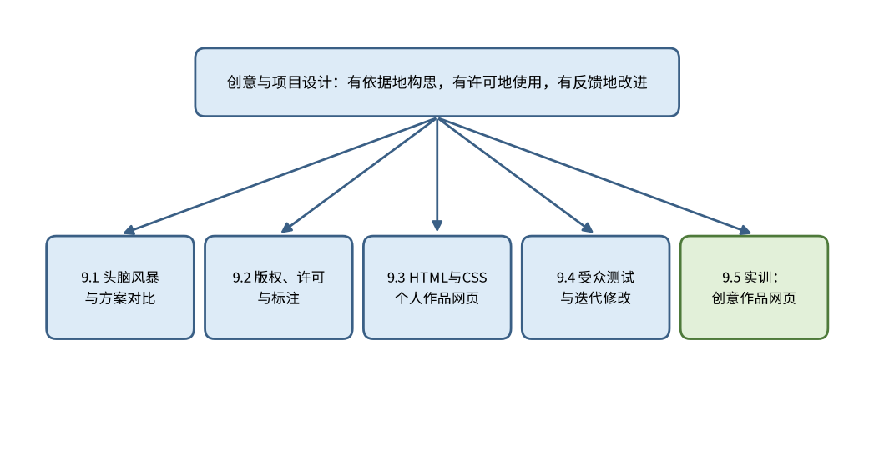
图9-9 本章结构
图9-10概括了本章的主要知识点及其关系，可以作为复习时的索引。
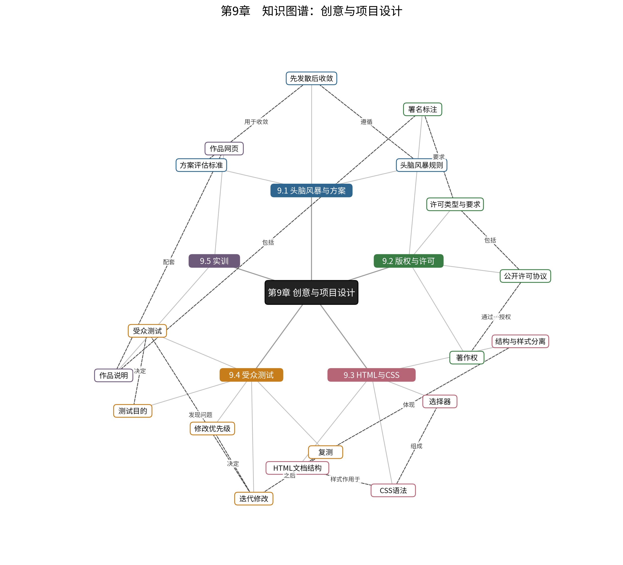
图9-10 第9章知识图谱

思考与练习
1. 在头脑风暴中，为什么要求先追求数量、暂不评价？请结合你的经历，说明过早评价可能带来的问题。
2. 表9-1中方案A与方案B合计相同。如果你是小组的负责人，你会如何推动讨论并做出决定？请说明理由。
3. 一张网络图片没有任何许可说明，但它的风格非常适合你的作品。请列出你可以采取的做法，并比较它们的优缺点。
4. 请解释HTML与CSS的分工。如果你要把网页的主色调从蓝色改为绿色，应当修改哪一部分内容？为什么？
5. 一位测试者在任务测试中没有找到入口，但他说“页面很好看”。请说明你应当如何记录这一反馈，并确定修改的优先级。
6. 讨论题（没有标准答案，请写出理由）：如果受众测试的结果与你的设计意图相反，你会坚持原设计，还是修改？你会以什么标准做出判断？

